Результаты социологического исследования по оценке преодоления социальной изоляции инвалидов и их
включенности в жизнь общества в рамках реализации мероприятий государственной
программы «Доступная среда Брянской области»

(аналитический отчет)

2023 г.
Введение
В апреле-сентябре 2023 года на территории Брянской области было проведено социологическое исследование по оценке преодоления социальной изоляции инвалидов и их включенности в жизнь общества (в рамках реализации мероприятий государственной программы «Доступная среда Брянской области»).
Проведение специального социологического опроса оценки преодоления социальной изоляции инвалидов и их включенности в жизнь общества, предполагало оценку инвалидами и отношения неинвалидов к проблемам инвалидов, оценку состояния доступности приоритетных объектов и услуг в приоритетных сферах жизнедеятельности выявление сфер жизнедеятельности, в которых, по мнению инвалидов, присутствуют проблемы, связанные с доступностью объектов и услуг, выявление доли граждан - неинвалидов, признающих навыки, достоинства и способности инвалидов.

Цель исследования - получение актуальной информации о ключевых барьерах и препятствиях, стоящих на пути социальной инклюзии и реабилитации инвалидов, а также примеры достижений в этих областях, возможные новые подходы улучшения ситуации.
Для участия в опросе привлекались люди с инвалидностью (родители детей-инвалидов), имеющие различные ограничения жизнедеятельности, поскольку это определяет как различие в ограничениях активности и участия в общественной жизни, так и потребности в вовлечении в реабилитационные мероприятия, преодолении средовых барьеров и т. д. Всего опрошено 609 респондентов (398 инвалидов и 211 неинвалидов).
Сегодня инвалиды составляют одну из самых значимых по численности социальных групп, которая включает в свой состав представителей различных слоев и социально-демографических групп. В настоящий момент все больший акцент в изучении положения инвалидов в современном российском обществе делается на выявлении их достижительных стратегий и преодолении трудных жизненных обстоятельств, преодолении «культуры зависимости» и развитии антикризисных механизмов включения инвалидов в трудовые, образовательные и иные социальные отношения, формировании правовой системы поддержки и защиты прав инвалидов, разворачивается общественная дискуссия о вопросах наименования людей с инвалидностью и т. д. Все эти компоненты указывают на процессы, идущие в изменении отношения общества и отдельных граждан к положению инвалида и его возможностей в реализации личностного развития.
Реализация мероприятий государственной программы «Доступная среда»
Принимая во внимание отечественную и зарубежную практики проектирования, строительства и эксплуатации жилых и общественных зданий и сооружений по степени значимости критерии организации безбарьерности архитектурной среды должны иметь такой порядок приоритетов как: доступность, безопасность, информативность и удобство.
Так, критерий доступности должен содержать требования:
- к возможности беспрепятственного и удобного движения маломобильных посетителей по территории или учреждению обслуживания;
- к входам в дома;
- к дверным и открытым проемам;
- к беспрепятственному движению по коммуникационным путям, помещению и пространству как в доме, так и на земельном участке;
- к возможности своевременно воспользоваться местами отдыха, ожидания и обслуживания;
- по доступу к различному оборудованию и мебели;
- к ширине внутренних лестниц.
Под безопасностью следует понимать возможность беспрепятственного передвижения в зданиях, посещение объектов обслуживания без риска быть травмированным каким-либо образом или причинить вред своему имуществу, дому, сооружениям или оборудованию. Это касается размещения входных площадок, лестниц и подъемных устройств и их защиту от атмосферных осадков; путей движения маломобильных посетителей внутри здания, а также материалов для ограждений, дверей и прочее.
С требованиями критерия информативности соотносятся следующие требования:
- своевременное распознавание ориентиров в архитектурной среде зданий;
- точную идентификацию своего места нахождения и мест, которые являются целью посещения;
- использование средств информирования, которые соответствуют особенностям различных групп потребителей;
- возможность эффективной ориентации посетителей как в светлое, так и в темное время суток;
- сокращение времени и усилий на получение необходимой информации
- возможность иметь непрерывную информативную поддержку на всем пути следования в здании.
Критерий удобства должен отвечать следующим требованиям:
- создание условий для минимальных затрат времени и усилий на удовлетворение потребностей посетителя;
- обеспечение своевременной возможности отдыха, ожидания и дополнительного обслуживания;
- обеспечение условий для компенсации усилий, которые были потрачены во время движения и получения услуг;
- увеличение ассортимента услуг с учетом состояния здоровья посетителей за счет создания дополнительных условий, которые помогают посетителю в получении необходимой услуги.
Для реализации цели исследования изучались социально-экономические и демографические характеристики инвалидов. Это необходимо не только для оценки качества их жизни и положения в обществе, они нужны для изучения закономерностей, тенденций и прогнозов в отношении подгрупп людей с инвалидностью. Кроме того, важнейшее требование, необходимое для измерения равенства возможностей, - сравнение инвалидов и неинвалидов, выделенных на основе перечисленных признаков групп населения. Данные проведенного исследования позволили нам изучить социальное положение семей с инвалидами. Главным основанием опроса было использование критерия инвалидности - официального статуса инвалида.
Семьи, в которых есть инвалиды, в жилищной сфере сталкиваются со множеством проблем. Даже если у семьи есть собственное отдельное жилье, оно не всегда комфортно с точки зрения доступности. Это связано с малогабаритностью жилых помещений, в районах Брянской области еще встречаются не оснащенные полным набором коммунальных удобств (преимущественно отопление и горячее водоснабжение). В старом жилом фонде наклон лестничного марша не соответствует нормативам, при которых предусмотрена возможность установки безопасного и удобного пандуса.

Есть инвалид-взрослый и ребенок-инвалид | 7,3
Есть инвалид-взрослый | 32,4
Есть ребенок-инвалид | 11,4
В окружении инвалидов нет | 48,9

рис. Наличие в близком окружении людей с инвалидностью

Наличие инвалида в семье устанавливает более жесткие требования к комфортности жилья, однако широкие коридоры и входные группы, пандусы и поручни - все это встречается только в современном жилье, не всегда доступном для семей с инвалидами. Кроме того, часть многоквартирных домов не имеет лифтов, что является непреодолимым препятствием мобильности не только инвалидов, но и пожилых людей. Опрос выявил следующие нередкие ситуации: лифт может находится в неудовлетворительном техническом состоянии, либо работать с частыми перебоями. Это всё значимый фактор снижения мобильности, человек не может элементарно побывать на улице, при том, что на балкон он тоже выйти не имеет возможности из-за узкого дверного проема.
Цитата из интервью: у нас с мужем двое детей, когда муж помогает, когда дети, а так дом есть дом, там каждый уголок практически знаешь. Ещё хорошо что сейчас технологии во многом помогают. У меня вот часы есть. Дети мне специально купили. Эти часы озвучивают все мои действия, как я в контактную книгу телефона захожу, сколько сейчас время. Это очень помогает.
Весьма очевидны ограничения физической мобильности инвалидов в районных центрах, где жилой фонд довольно старый. Семьи с инвалидами оценивают свое жильё как плохое, либо очень плохое. В самой квартире (доме) инвалиды испытывают проблемы с выключателями, дверными ручками, кранами, отдельно респонденты указывали на то, что очень быстро приходит в негодность напольное покрытие (линолеум, ламинат, оргалитовое покрытие, дощатое).
Тем не менее, на стесненные условия указали 12% опрошенных, это, видимо, связано с тем, что изучаемые семьи немногочисленны по составу.
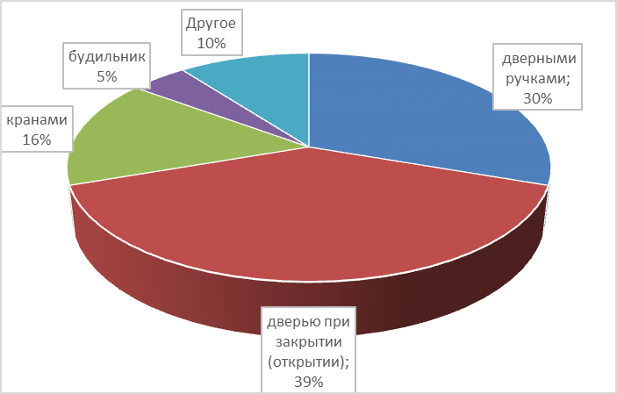
Рис. Испытываете ли Вы трудности в обращении со следующими предметами
В качестве индикатора обеспечения безбарьерной среды жизнедеятельности рассмотрена доступность услуг различного спектра для людей с ограниченными возможностями.
Часть опрошенных предложили свой вариант понимания безбарьерной среды: «беспрепятственное посещение объектов»: − «Это то учреждение, в которое я могу попасть на коляске без чьей-либо помощи»; − «Это когда можно спокойно зайти на коляске и с тростью и т.д., и дорога к объекту нормальная, и вход оборудован, и отношение персонала хорошее»; − «Это должно соответствовать нормам доступности объектов – пандусы, перила, лестницы, окрашенные для слабовидящих, парковки для инвалидов»; − «Чтобы я могла беспрепятственно посещать. Чтоб было удобно пользоваться услугами. Чтоб продавцы были доброжелательными»; − «Чтобы было удобно и комфортно»; − «Чтобы было комфортно»; − «Хорошие дороги без ям, чтобы я мог самостоятельно и безопасно передвигаться по улицам, магазинам и другим объектам»; − «Ходить свободно» − «Удобная парковка, удобные входные группы для инвалидной коляски. Возможность передвижения на коляске в здании»; − «Транспортная доступность, наличие парковки, пандусов, комнаты матери и ребенка»; − «Транспортная доступность»; − «То, на сколько удобно добираться и получать услуги этих объектов»; − «Стоянка авто со знаками «инвалид»»; − «Свободная возможность прийти в магазин и выбрать нужный товар или получить услугу. Не объясняя каждый раз как в первый раз, в какой помощи я нуждаюсь. И не отвечая на вопросы: «А как вы вообще живете то»?»; − Самостоятельно себя обслужить во всех смыслах»; − «Присутствие переводчика»; − «Перила для слабовидящих на ступеньках, цветная разметка на ступеньках»; − «Пандус, кнопка вызова помощи для инвалидов, ситуационная помощь»; − «Озвучивание, крупный шрифт»; − «Оборудованы пути подхода и передвижения по объекту, меню и ценники крупным шрифтом»; − «Наличие пандусов, адекватного вежливого понимающего персонала»; − «Мой ребёнок может туда добраться и воспользоваться определёнными услугами»; − «Есть консультант» и т.п.
Цитаты из глубинного интервью: Ой, очень трудно зимой передвигаться. Если летом мы - не зрячие можем ходить по специальным ориентирам, специальные дорожки такие, то зимой это все покрыто снегом и мы теряем ориентир. Да ещё в добавок и не убирают, не чистят. Это да, трудно. А в остальном все вроде устраивает; Ну могу сказать так, что нам необходимы специальные дорожки что бы мы могли ходить по ним, ступеньки, указатели. На остановках желательно бы установить голосовой помощник, так как порой не знаешь какой автобус пришел; Знаете, я недавно слышала, что где-то, в каком-то городе будет нововведение на остановках общественного транспорта. На самих остановках будет озвучиваться какой автобус приедет, его номер, через сколько он будет на этой остановке. Я думаю, что это облегчило бы жизнь некоторых инвалидов, можно не переживать что сел не на тот автобус, да ещё и озвучивают каждую остановку, ну озвучка остановок и у нас в автобусах есть, что приятно. А так, я с мужем часто езжу.
Нужны инвалидам товары массового пользования. Я бы не отказался от «говорящего» тонометра, градусника, нитковдевателя
Тактильные плиты и прочие приспособления - это вещи очень узкого применения. Они помогают, если от дома до ближайшего магазина метров 25. Такие меры помогают местно, но глобально ситуацию не решают
Хорошо бы к инвалидам приставить людей, которые за них отвечают и помогают им. Хоть соседа по лестничной клетке
Респонденты указали на имеющиеся инфраструктурные проблемы в населенном пункте. Наиболее часто упоминаемая - образовательные учреждения (школы, училища, ВУЗы), о ней говорят около 73,8% опрошенных.
Инвалиды, проживающие в сельской местности, обеспокоены большой удаленностью аптек, низкой недоступностью медицинских услуг, отсутствием в районных больницах узких специалистов, более молодых волнует удаленность мест отдыха и досуга, для занятий физической культурой и спортом.
Несмотря на существующие проблемы удобства жилья для инвалидов (отсутствие пандусов, широких дверей, работающего лифта и т.п.), приспособленность жилья и окружающей среды не являются основными. Анализ желаемой помощи (или содействия) от государства показал доминирование вопросов размера пенсий и снижение цен на лекарства. Таким образом, среди проблем, указанных инвалидами выделяются следующие.
- Оборудование многоквартирного дома:
- Широкий дверной проем
- Наклонный въезд/съезд (пандус, сооруженный в соответствии с нормами)
- Перила
- Прочие особые приспособления
- Проблемы в жилом помещении:
- Неприспособленная мебель, сантехника (шкафы, столы, стулья, кровати, ванные, краны)
- Трудности с проветриванием
- Плохая шумоизоляция
- Другие проблемы
- Состояние дорог, пешеходных переходов, безопасность дорожного движения
- Плохая организация работы жилищно-коммунальных служб, особенно в зимний период
- Отдаленность мест отдыха и досуга
- Отдаленность объектов для занятий физической культурой и спортом
- Ограниченная возможность получения полноценной медицинской помощи
- Трудности посещения учреждений культуры, находящихся в областном центре
- Отдаленность аптек (для небольших населенных пунктов)
- Неровности на тротуарах, вообще отсутствие тротуаров в сельской местности.

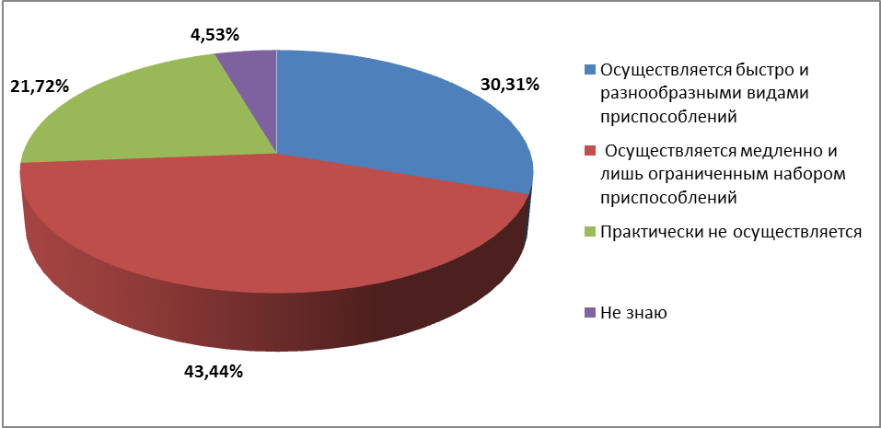
Рис.3. Как в Вашем населенном пункте осуществляется оснащение объектов социального и иного назначения спецустройствами для доступа к ним инвалидов

Среди предложений по обустройству объектов социальной инфраструктуры в районе проживания чаще всего респонденты говорили о необходимости делать пандусы в соответствии с нормами и стандартами, приспосабливать многоквартирные дома для выхода инвалидов на улицу, входы в магазин и другие здания. Наиболее значимыми препятствиями при посещении объектов торговли, услуг и общественного питания для инвалидов является необходимость длительного ожидания в очереди (47,72%), недоступность объектов для лиц с ограниченными возможностями. Говоря о таком важном критерии, как сочувствие и помощь, необходимо было оценить, какую помощь оказывают инвалидам общественные организации и индивидуальные предприниматели. Сравнительные результаты анализа представлены в таблице:

Вам оказывают помощь общественные организации и инд. предприниматели
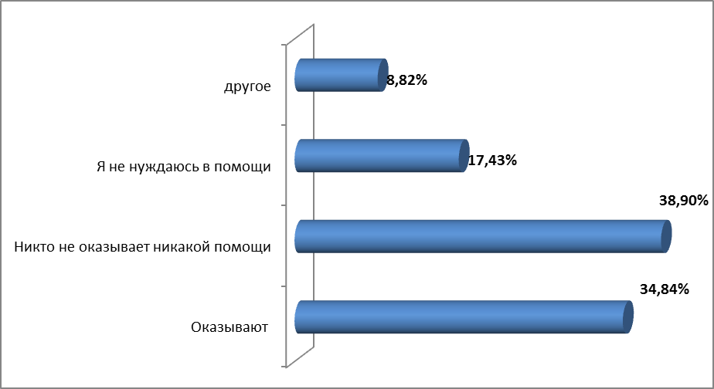

Рис. Помощь общественных организаций и инд. предпринимателей

Оценивая в целом, как люди относятся к проблемам инвалидов, 73,99% опрошенных указали на положительное отношение.
В то же время опрос неинвалидов показал, что 97,98% опрошенных признают навыки, достоинства и способности инвалидов (таблица).
Согласны ли Вы с тем, что необходимо признавать навыки, достоинства и способности инвалидов
Согласен полностью | 91,92%
Согласен частично | 6,06%
Затрудняюсь ответить | 2,02%

Согласны ли Вы с тем, что инвалиды могут работать так же продуктивно, как и люди без инвалидности
Согласен полностью | 56,57%
Согласен частично | 29,29%
Не согласен | 12,12%
Затрудняюсь ответить | 2,02%

Согласны ли Вы с тем, что инвалиды должны жить среди здоровых
Согласен полностью | 80,81%
Согласен частично | 15,15%
Затрудняюсь ответить | 4,04%

Согласны ли Вы с тем, что инвалиды должны жить своей жизнью
Согласен полностью | 49,49%
Согласен частично | 18,18%
Не согласен | 20,20%
Затрудняюсь ответить | 12,12%

Согласны ли Вы с тем, что инвалиды выглядят и ведут себя иначе, чем другие граждане, поэтому не вписываются в общество
Согласен полностью | 71,72%
Согласен частично | 20,20%
Не согласен | 2,02%
Затрудняюсь ответить | 6,06%

В глубинных интервью опрошенные поясняли свои ответы: Инвалидам нужно помочь стать полноценными членами общества. Обеспечить их работой. В Европе производство одноразовой посуды целиком отдано людям с ограниченными возможностями; Да, сложно, потому что практически никто не хочет брать на работу инвалидов, тем более по зрению. Это же нужно научить человека, что ему делать, какие обязанности на нем лежат, часто руководители не хотят заниматься этим и попросту отказывают нам;
Инвалид по зрению не сможет водить машину. Но он справится, например, с работой компьютерного диспетчера!
важно чувствовать себя таким же как все. Человек не должен быть изгоем из-за проблем со здоровьем, всегда нужно поддерживать человека, давать толчки для его развития. Что бы домашняя рутина полностью не захватила его, так как часто это вытекает в депрессию. Но как вы понимаете, в наше время очень сложно с этим вопросом, поэтому приходится искать выходы»;
Конечно, это важно чувствовать себя таким же как все хотя бы чуть-чуть; Человек должен развиваться даже если у него есть какие-либо дефекты;
Но как вы понимаете, в наше время очень сложно с понимаем, поэтому приходится мириться с этим и искать выходы;
Да, как бывает возможность ходим. Обращаемся за помощью гида, чтобы нам все рассказывали, потому что мы люди не зрячие, и воспринимаем на слух многие вещи. Иногда интересно рассказывают, иногда смутно представляешь о чем идёт речь. Здесь тоже зависит от человека, как он умеет рассказывать. И кстати, считаю, что инвалиды по возможности должны ходить на такие мероприятия, очень помогает быть ближе к людям и узнавать что-то новое.
Отвечая на вопрос «Часто ли Вам помогают незнакомые люди (на транспорте, в медицинских учреждениях, в магазинах и др.)?», 47,97% респондентов указали, что им помогают (см. таблицу).

 | 2023
Часто | 8,59%
Не очень часто, изредка | 39,38%
Очень редко | 47,73%
Не помогают, даже когда видят, что нуждаюсь в помощи | 4,30%

Цитаты из интервью:
Нужно воспитывать и уважительное отношение к инвалидам. Попробуйте поставить инвалида на краю тротуара, из восьми человек один поможет ему перейти дорогу
когда стою на остановке, некоторые подсказывают какой автобус едет, иногда помогают зайти в автобус, но таких мало. В основном все проходят мимо. Иногда могут как то агрессивно вести себя, порой, тростью могу машину зацепить, выходят и начинают кричать, но когда узнают что я слепая, то как-то уходят от этой темы и заканчивают диалог.
Обидно конечно, но люди разные бывают, Конечно, есть и понимающие люди. И зайти помогут, и скажут где выйти, и проведут. Но в магазин, например, я хожу с мужем, он мой помощник. С ним намного легче и проще, так как он моя опора. Да и большую часть времени когда он не на работе мы вместе. Редко хожу одна, но бывает и такое;
Например, когда одна иду с тростью, перехожу дорогу, мне же нужно знать куда идти и что на моем пути, вот и вожу ей по дороге, щупаю, так сказать, куда мне идти.. И люди которым это не нравится бывает выбивают трость ногой и спрашивают "ты что не видишь куда идёшь?", я и отвечаю "раз с тростью иду, значит не вижу".
Когда в поликлинике бываю, медсестры которые меня уже знают говорят "Алексеевна, ну ка прочитай нам по Брайлю что на стенде написано", это им просто интересно как я так текст распознаю. Но в магазин, например, я хожу с мужем, он действительно мой помощник. С ним намного легче. Да и большую часть времени когда он не на работе мы вместе. Если нужно куда-то пойти, то практически всегда с ним. Редко хожу одна, а так, муж же у меня тоже плохо видит, но ещё работает и сам ходит без помощи.
Это может быть следствием того, что в последнее время значительно вырос интерес к проблемам инвалидов, вырос уровень внимания к их проблемам, стало заметным, как изменяется инфраструктура среды проживания людей с ограниченными возможностями.

Выводы
Таким образом, качественные и количественные показатели говорят о ситуации, когда сложилась потенциальная и реальная готовность населения к поддержке проблем инвалидов.
Сравнительный анализ распределений актуального проблем инвалидов со стороны населения и со стороны людей с инвалидностью свидетельствует о достаточно близком видении ситуации со стороны этих групп населения. Это косвенно указывает на отсутствие значимого разрыва между людьми с инвалидностью и без инвалидности в образе жизни, испытываемых трудностях, восприятии значимости тех или иных социальных процессов. А также означает высокий потенциал понимания обычными гражданами нужд и интересов людей с особыми потребностями.
Инвалиды не всегда позитивно оценивают индифферентно-невнимательное к себе отношение со стороны обезличенного общества, которое ими отождествляется с государством. Отсутствие адекватного позитивного образа инвалида в массовом общественном создании является одним из критериев интолерантности и является серьезным отношенческим барьером между инвалидами и не инвалидами. Доля инвалидов, положительно оценивающих отношение населения к проблемам инвалидов, в общей численности опрошенных инвалидов в Брянской области составляет 73,99%, что позволяет делать оптимистичные прогнозы на изменение массового сознания. И в то же время доля граждан, признающих навыки, достоинства и способности инвалидов, в общей численности опрошенных граждан – 97,98%. Полученные ответы жителей области позволяют зафиксировать преобладание в обществе признания навыков, достоинства и способностей инвалидов, а также тенденцию к устойчивому росту данного показателя.

Приложение
Линейные результаты социологического исследования, %
Возраст
 | 2023
до 18 лет | 17,38%
от 18 до 35 лет | 24,18%
от 35 до 60 лет | 43,83%
старше 60 лет | 14,61%
Пол
 | 2023
Женский | 60,60%
Мужской | 39,40%

Образование
 | 2023
среднее; | 34,56%
среднее профессиональное (ПТУ, техникум); | 26,04%
высшее | 30,65%
полное образование | 4,38%
Учусь | 4,38%

Группа инвалидности
 | 2023
1группа | 17,97%
2 группа | 11,52%
3 группа | 70,51%

Семейное положение
 | 2023
женат (замужем), проживаю в гражданском браке | 61,06%
холост, не замужем | 34,56%
вдова (вдовец) | 4,38%

С чем, по Вашему мнению, связан низкий процент трудоустроенных инвалидов?
 | 2023
Отношение общества к инвалидам | 74,19%
Необходимость оборудования специализированных рабочих мест | 8,76%
Отсутствие доступной среды для свободного передвижения | 21,66%
Отсутствие возможности получения непрерывного образования | 8,29%

Является ли для Вас трудовая деятельность важным условием полноценной жизни или это необязательно?
 | 2023
Да, является | 74,19%
Нет, это не обязательно | 25,81%
Я . . .
 | 2023
не работаю (не учусь) | 26,2%
работаю | 43,83%
учусь | 4,28%
хочу работать(учиться), но не имею возможности | 25,69%

Какая у вас специальность
Имеют специальность | 2023
у меня нет специальности | 34,37%
инвалидность препятствует мне работать по специальности | 52,51%
я не хочу работать по причине своей инвалидности | 8,83%
другое | 4,30%

Имеете ли Вы опыт работы по трудовой книжке?
 | 2023
да | 82,58%
нет | 17,42%

Если Вам приходилось менять место работы, то по какой причине? (не более ТРЕХ ответов)
 | 2023
низкая оплата труда; | 43,07%
рабочее место не адаптировано для инвалида; | 21,91%
отношение коллег; | 26,2%
отношение работодателя; | 17,38%
сложно добираться до работы. | 17,63%

Выразите свое отношение (и по возможности поясните) к следующим фразам…

Инвалидам следует работать | Да | 82,58%
 | Нет | 17,42%

Инвалидам следует посещать театры, музеи, стадионы и т.п. | Да | 73,51%
 | Нет | 26,49%

Инвалидам следует заниматься спортом | Да | 86,87%
 | Нет | 13,13%

Инвалидам следует создавать семьи | Да | 92,63%
 | Нет | 7,37%

Инвалидам следует заводить детей | Да | 91,18%
 | Нет | 8,82%

Инвалидам следует радоваться жизни | Да | 95,47%
 | Нет | 4,53%

Потребность в доступности социальной среды

Укажите, какие из перечисленных ниже объектов нуждаются в первоочередном оснащении приспособлениями для обеспечения доступа инвалидов (отметить не более ПЯТИ предложенных позиций)
 | 2023
образовательные учреждения (школы, училища, ВУЗы) | 73,51%
пункты бытовых услуг и общепита (ателье, ремонт обуви, столовые и др.); | 30,18%
помещения учреждений жилищно-коммунального хозяйства; | 30,72%
жилые помещения (квартиры, жилые дома); | 47,86%
больницы и поликлиники; | 61,2%
здания органов власти и социальной защиты; | 31,18%
магазины; | 26,44%
аптеки; | 17,57%
учреждения культуры (кинотеатры, библиотеки, музеи и др.) | 43,14%
спортивные сооружения; | 34,5%
пешеходные тротуары и переходы через дорогу; | 31,18%
здания вокзалов; | 26,44%
общественный транспорт; | 26,44%
зоны отдыха. | 43,14%

Как в Вашем населенном пункте осуществляется оснащение объектов социального и иного назначения спецустройствами для доступа к ним инвалидов (пандусы при входах в здания, приспособленные перила, разъемы в дорожных бордюрах, звуковые устройства для инвалидов по зрению, приспособленные автобусы и т.п.)
 | 2023
Осуществляется быстро и разнообразными видами приспособлений | 30,31%
Осуществляется медленно и лишь ограниченным набором приспособлений | 43,44%
Практически не осуществляется | 21,42%
Затруднились ответить | 4,53%

Оснащаются ли в зоне Вашего проживания новые и строящиеся здания приспособлениями для доступа к ним инвалидов?
 | 2023
Как правило, оснащаются | 43,20%
Оснащаются, но далеко не всегда и не полностью | 39,38%
Нет, не оснащаются | 13,13%

Сочувствие и помощь
Вам оказывают помощь общественные организации и инд. предприниматели
 | 2023
Оказывают | 34,84%
Никто не оказывает никакой помощи | 38,90%
Я не нуждаюсь в помощи | 17,43%
Я нуждаюсь в помощи и содействии | 4,53%

Оцените, как люди, в целом, относятся к проблемам инвалидов?
 | 2023
положительно | 26,01%
скорее положительно | 34,84%
скорее отрицательно | 30,31%
отрицательно | 8,83%

Скажите, пожалуйста, часто ли Вам помогают незнакомые люди (на транспорте, в медицинских учреждениях, в магазинах и др.)?
 | 2023
Часто | 8,59%
Не очень часто, изредка | 39,38%
Очень редко | 47,73%
Не помогают, даже когда видят, что нуждаюсь в помощи | 4,30%

Жилье и проживание
Вы проживаете
 | 2023
Отдельно, имею свою квартиру (дом); | 56,80%
Отдельно, арендую квартиру (дом); | 4,30%
Живу совместно с родственниками, родителями, детьми; | 30,31%
В социальном учреждении | 8,61%

Испытываете ли Вы трудности в обращении со следующими предметами
дверными ручками | 17,42%
дверью при закрытии (открытии) | 12,89%
выключателями | 39,38%
кранами | 12,89%
другими | 17,42%

Необходимо ли обеспечение вспомогательными техническими средствами и приспособлениями, не входящими в федеральный перечень, Вашего жилого помещения
 | 2023
специальная сантехника | 21,72%
вспомогательные средства для приема пищи | 12,89%
пандус при входе в дом | 17,42%
вспомогательные средства для ухода за больными | 21,72%
специальные поручни | 8,59%
расширение дверных проемов | 9,07%
средства для перемещения, передвижения | 21,72%
подъемник для посадки в ванну | 12,89%
другие средства | 13,35%

Информированность и коммуникации
Имеется ли у Вас дома интернет?
 | 2023
Нет | 4,53%
Имеется, но я им не пользуюсь | 8,59%
Да | 86,87%

За последние 2 -3 года, о каких государственных программах для инвалидов Вы были осведомлены?
Осведомлен | 95,70%
Не слышал и не осведомлен | 4,30%

